## Documento funcional

Es un documento en el que explicas en detalle las funcionalidades que implementaras en la aplicación y cuanto tardarás.

* Layout = 30 horas.
* BBDD = 120 horas.

## Diagrama de flujo

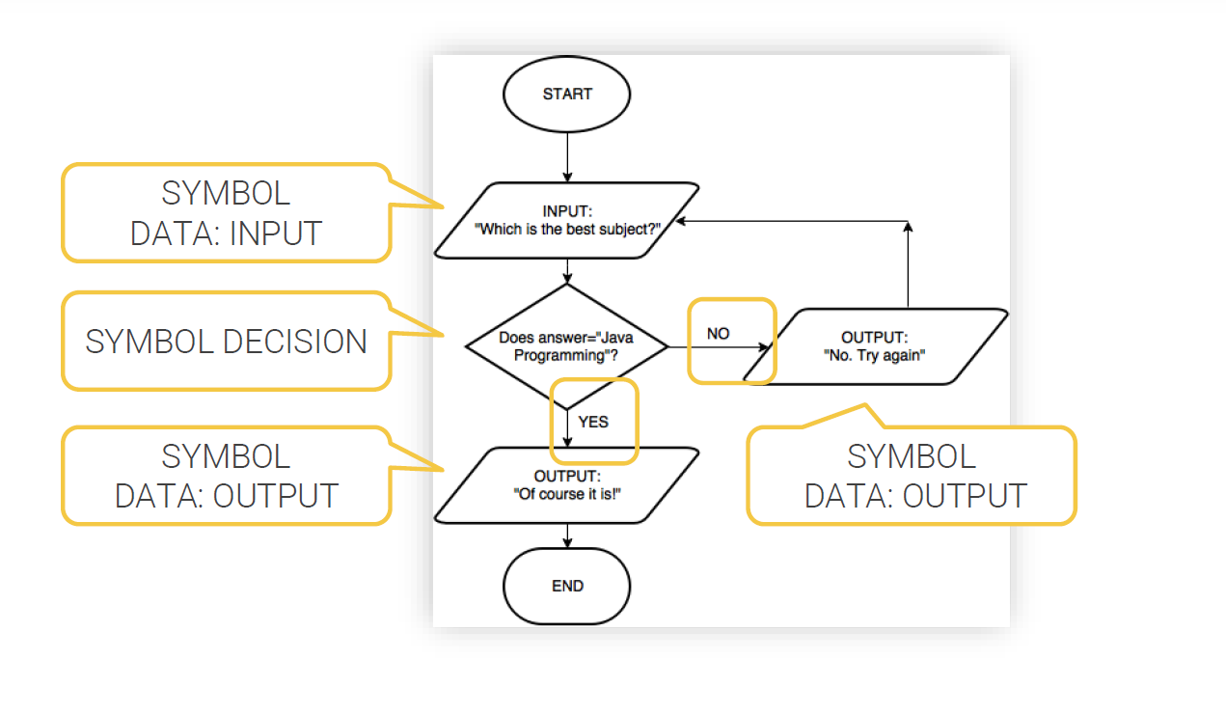

El rombo significa elección, si o no. El trapezoide significa el resultado de la decisión o en input